

Guide utilisateur

Web-Delib

Table des matières
1 Présentation 4
1.1 Définition 4
1.2 Licence 4
1.3 Environnement 4
1.4 Information sur les navigateurs internet 5
1.5 Premier lancement de l'application Web-Delib 5
2 Principe de fonctionnement 6
2.1 Navigation et menus 6
2.2 Changement du service de l'utilisateur en cours de session. 7
2.3 Authentification 7
2.4 Déconnexion 7
2.5 Profils des utilisateurs et gestion des droits 8
3 Liste des fonctions 9
3.1 Accueil 9
3.2 Projets 10
3.2.1 Nouveau projet 10
3.2.2 Mes projets 13
3.2.3 Non attribués 13
3.2.4 A traiter 14
3.2.5 Projets fin circuit 15
3.3 Séances 16
3.3.1 Nouvelle séance 16
3.3.2 A venir 16
3.3.3 Passées 18
3.3.4 Calendrier 19
3.4 Post-séance 20
3.4.1 Éditions 20
3.4.2 Contrôle de légalité 21
3.4.3 Export GED 22
3.5 Administration 23
3.5.1 Utilisateurs 23
Ajout d'un nouvel utilisateur 25
3.5.2 Circuits 26
3.5.3 Profils 27
3.5.4 Services 28
3.5.5 Thèmes 28
3.5.6 Types de séance 29
3.5.7 Collectivité 29
3.5.8 Génération 31
3.5.9 Localisation 33

Présentation

Définition
Le logiciel libre Web-Delib est une application web qui permet de gérer les délibérations dans les diverses assemblées délibérantes existantes (CG,ville...). Web-Delib permet la création des projets de délibération, la gestion des séances, l'instruction des projets de délibérations dans un circuit de validation.
Les principales fonctions de Web-Delib sont:
- Gestion des projets de délibération
- Gestion des utilisateurs et des droits
- Gestion de l'ordre du jour des sessions d'assemblée(s) délibérante(s)
- Validation des projets de délibération
- Gestion de l'assemblée délibérante
- Suivi, indexation et recherche des délibérations
- Publication des délibérations
- Édition de documents paramétrables
- Transmission au contrôle de légalité

Licence
Web-Delib est un libriciel sous licence CeCiLL V2. Cette licence fixe les règles de distribution, d'utilisation et de modification des codes sources de l'application. Vous pouvez retrouver le texte complet de la licence à cette adresse :
http://www.cecill.info/licences/Licence_CeCILL_V2-fr.html

Environnement
Web-Délib est développé en PHP. Il s'appuie sur le puissant framework libre de développement 'CakePHP'. CakePHP est un 'cadre' de développement en PHP qui permet de concevoir des applications rapidement et simplement. Vous pouvez retrouver toutes les informations au sujet de ce framework sur le site : http://www.cakephp.org
Les données de l'application sont stockées dans une base MySQL. Toutes les informations pratiques sur ce gestionnaire de base de données libre sont à cette adresse :
http://www.mysql.fr

Information sur les navigateurs internet
Web-Delib est une application web et s'exécute dans un navigateur internet. Bien que les navigateurs internet suivent les recommandations de la W3C, nous avons constaté des différences d'affichage des pages de Web-Delib d'un navigateur à l'autre. C'est en particulier l'utilisation des feuilles de style CSS qui provoque un comportement singulier sur certains navigateurs. Cela dit, l'intégrité et le fonctionnement de l'application ne sont pas affectés.

Premier lancement de l'application Web-Delib
Ouvrez votre navigateur internet et tapez l'adresse de l'application Web-Delib. L'écran suivant apparaît alors :
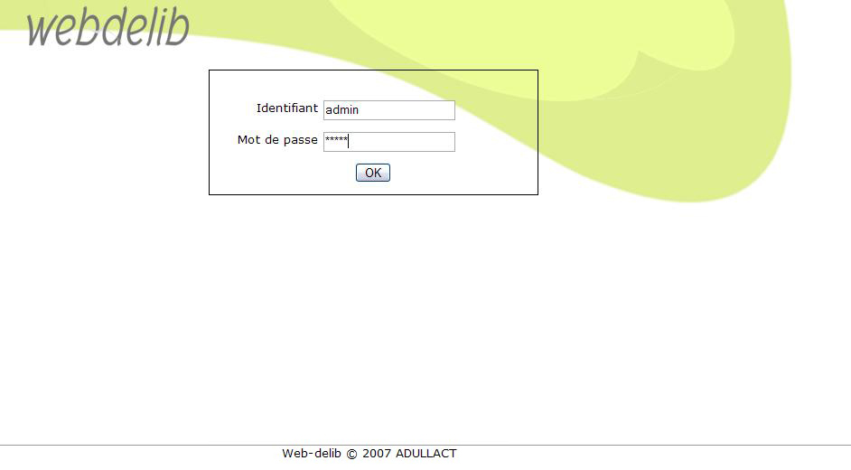
Premier lancement de l'application Web-Delib
Lors de la création des tables de l'application, le script crée par défaut l'utilisateur Administrateur. Cet utilisateur vous permet de vous identifier lors de la première utilisation de Web-Delib. Pour se connecter il faut utiliser l'identifiant admin et le mot de passe admin. Une fois authentifié, vous pouvez accéder au menu 'Administration' et commencer le paramétrage pour votre utilisation.

Principe de fonctionnement

Navigation et menus
L'application Web-Delib dispose d'un menu situé en haut de l'écran. Il donne accès à l'ensemble des fonctions de l'application. Nous vous conseillons d'utiliser le plus souvent possible le menu et les boutons d'action de Web-Delib. L'utilisation des flèches 'page précédente' et 'page suivante' du navigateur internet peut parfois être dommageable. Comme par exemple le risque de perdre les données saisies dans un formulaire après avoir cliqué sur 'page précédent' du navigateur internet.

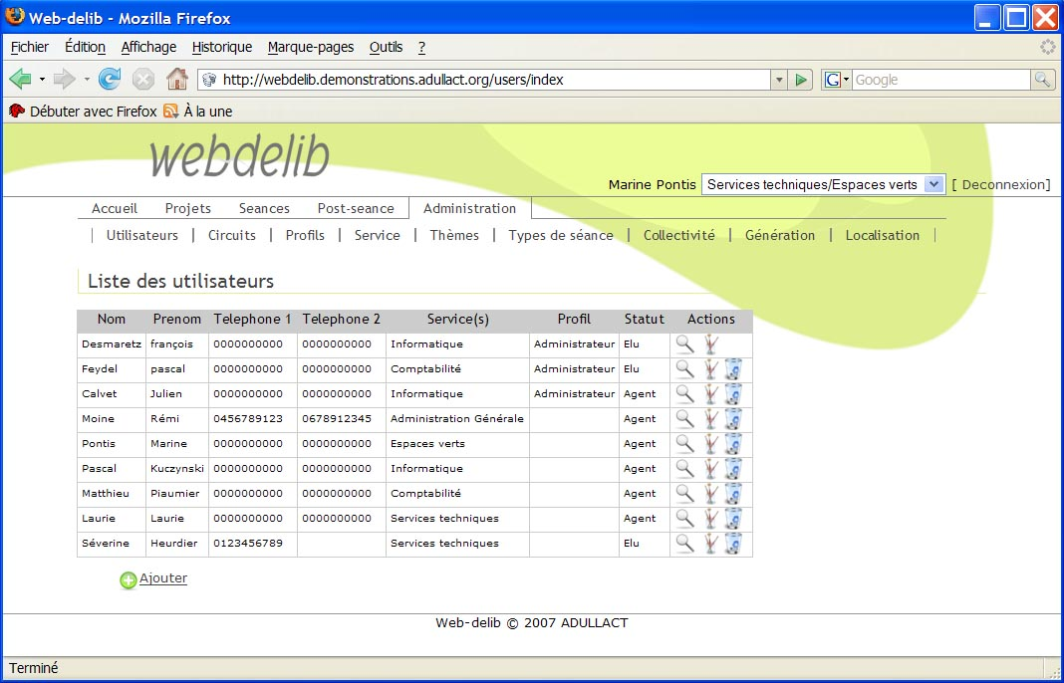
Menus et boutons Action
Menu principal
Sous menu
Boutons 'action'
Bouton 'action'
Page précédente, suivante du navigateur : à utiliser avec précaution
Le nom et le prénom de l'utilisateur connecté apparaît au dessus de la ligne du menu sur la droite.

Changement du service de l'utilisateur en cours de session.
Un utilisateur de Web-Delib peut appartenir à plusieurs services. Dans ce cas, cet utilisateur peut choisir pour le compte de quel service il utilise Web-Delib.
Pour choisir le service 'actif' d'un utilisateur, il faut le sélectionner dans la liste en haut à droite à côté du non et du prénom de l'utilisateur. Le changement de service se fait sans se déconnecter et l'utilisateur peut continuer la session courante.

Authentification
L'authentification des utilisateurs de Web-Delib se fait au travers de cet écran.
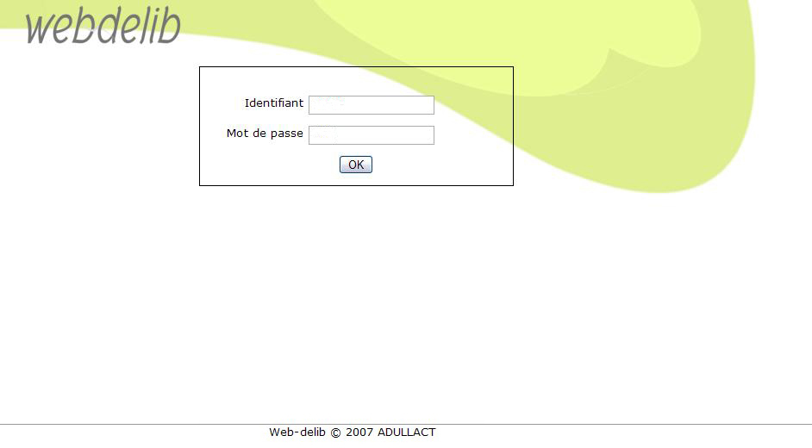
Authentification des utilisateurs
L'utilisateur entre son login dans le champ 'Identifiant' et son mot de passe. Attention, le login de l'utilisateur peut être différent du nom de l'utilisateur. Pour des raisons de sécurité, les mots de passes n'apparaissent pas en claire dans la base de données mais sous forme cryptée.

Déconnexion
Pour quitter l'application Web-Delib, il faut cliquer sur le lien [deconnexion] en haut à droite de la barre de menu. La page d'authentification sera alors affichée.
Attention, si vous cliquer sur le lien [deconnexion] alors que vous êtes dans un formulaire, les saisies en cours seront perdues.
Vous pouvez également fermer le navigateur internet pour quitter l'application Web-Delib.

Profils des utilisateurs et gestion des droits
Documenté dans la prochaine révision de la doc.

Liste des fonctions

Accueil
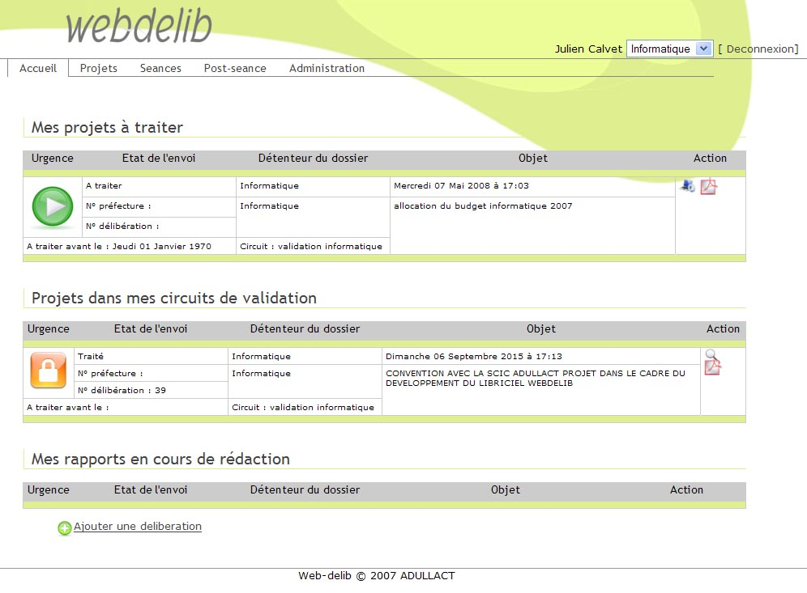
Page d'accueil
La page d'accueil s'affiche directement après l'authentification. C'est un tableau de bord qui permet à l'utilisateur de voir l'état d'avancement des différents projets.
La page d'accueil affiche les informations suivantes :
- La première liste 'Mes projets à traiter' affiche les projets de délibération que l'utilisateur doit valider ou refuser.
- 'Projets dans mes circuits de validation' affiche la liste des projets de délibérations pour lesquels l'utilisateur est dans le circuit de validation.
- Une troisième liste affiche les projets qui sont en cours de rédaction. Ce sont les projets que l'utilisateur a créé et pour lesquels il doit apporter des modifications ou des compléments.

Projets
Les projets de délibération sont créés et gérés dans cette partie de l'application. La liste des projets en cours de rédaction s'affiche lorsque l'on arrive dans cette partie de l'application (voir paragraphe Mes projets).

Nouveau projet
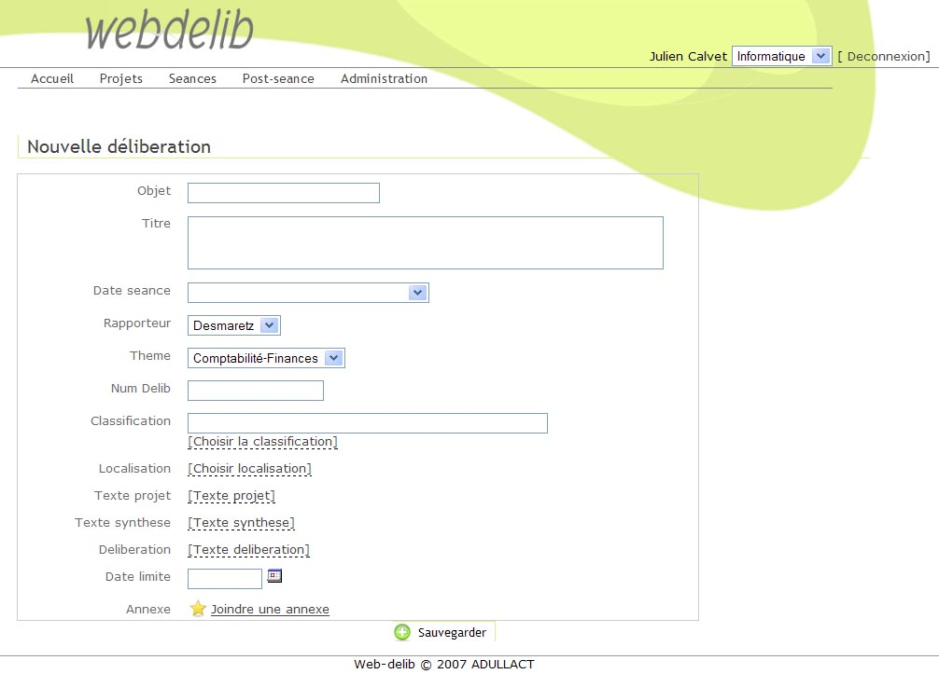
Formulaire de saisie des projets de délibération
Ce formulaire permet de faire la saisie d'un nouveau projet de délibération. On peut sauvegarder le projet même si il est incomplet. Le projet est dit alors 'en cours de rédaction' et on peut le modifier et le compléter par la suite.
Un projet de délibération est constitué des éléments suivants :
- Objet : objet de la délibération
- Titre : titre de la délibération
- Date séance : date prévue de la séance de délibération. Choix parmi la liste des dates des séances de délibération gérées dans la section Séances.
- Rapporteur : rapporteur de la délibération. Choix parmi la liste des utilisateurs définis dans la partie Utilisateurs.
- Thème : thème de la délibération. Choix dans la liste des thèmes définis dans la section Administration/Thèmes.
- Num Delib : numéro de délibération interne à la collectivité.
- Classification : classification de la délibération. La saisie de cette information est libre mais vous pouvez accéder à la liste des classifications en cliquant sur le lien [Choisir la classification].
- Localisation : localisation de la délibération. Choix dans la liste des localisations définies dans la section Localisation.
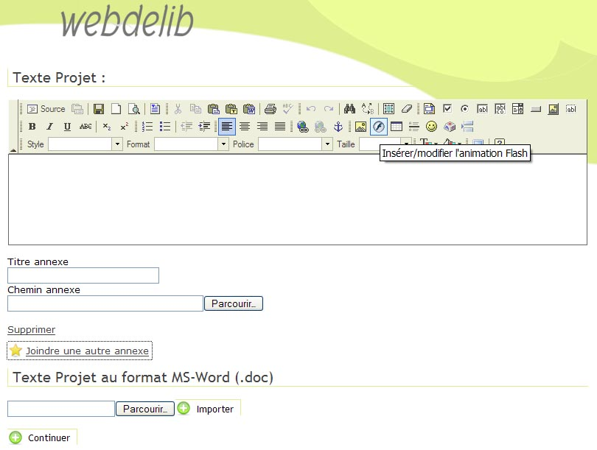
- Texte projet : il s'agit de la description de la délibération. La saisie du texte du projet se fait à l'aide du formulaire ci dessous, qui s'affiche en cliquant sur le lien [Texte projet].
Formulaire de saisie du texte du projet de délibération
L'éditeur de texte intégré permet de faire la saisie du texte du projet de la délibération. On a également la possibilité d'importer un document au format MS Word en indiquant le chemin d'accès vers ce fichier puis en cliquant sur le bouton Importer.
On peut également ajouter une ou plusieurs annexes au texte du projet. Pour cela il faut cliquer sur le bouton Joindre une annexe puis indiquer le titre de l'annexe et le chemin d'accès au document de l'annexe. Pour ajouter d'autres annexes, il faut cliquer sur le bouton Joindre une autre annexe. Pour supprimer une annexe, il faut cliquer sur le bouton Supprimer de l'annexe correspondante.
On valide la saisie en cliquant sur le bouton Continuer. On revient alors au formulaire de saisie du projet de délibération.
- Texte synthèse : il s'agit de la synthèse du projet de délibération. La saisie du texte de synthèse se fait à l'aide du formulaire qui s'affiche en cliquant sur le lien [Texte synthese]. Le fonctionnement est identique à celui de la saisie du texte du projet.
- Délibération : il s'agit du texte du projet de délibération. La saisie du texte de la délibération se fait à l'aide du formulaire qui s'affiche en cliquant sur le lien [Texte delibération]. Le fonctionnement est identique à celui de la saisie du texte du projet.
- Date limite : date limite de validation du projet de la délibération. Il faut saisir la date limite sous la forme : JJ/MM/AAAA (ex : 12/04/2008). Vous pouvez vous aidez d'un calendrier en cliquant sur le bouton .
- Annexe : une ou plusieurs annexes peuvent être jointe au projet de délibération. Pour cela il faut cliquer sur le bouton Joindre une annexe puis indiquer le titre de l'annexe et le chemin d'accès au document de l'annexe. Pour ajouter d'autres annexes, il faut cliquer sur le bouton Joindre une autre annexe. Pour supprimer une annexe, il faut cliquer sur le bouton Supprimer de l'annexe correspondante.
Le bouton Sauvegarder en bas du formulaire permet d'enregistrer le projet de délibération et de sélectionner le circuit de validation pour ce projet. Une fois le circuit de validation validé, une page de récapitulatif est affichée comme suit :
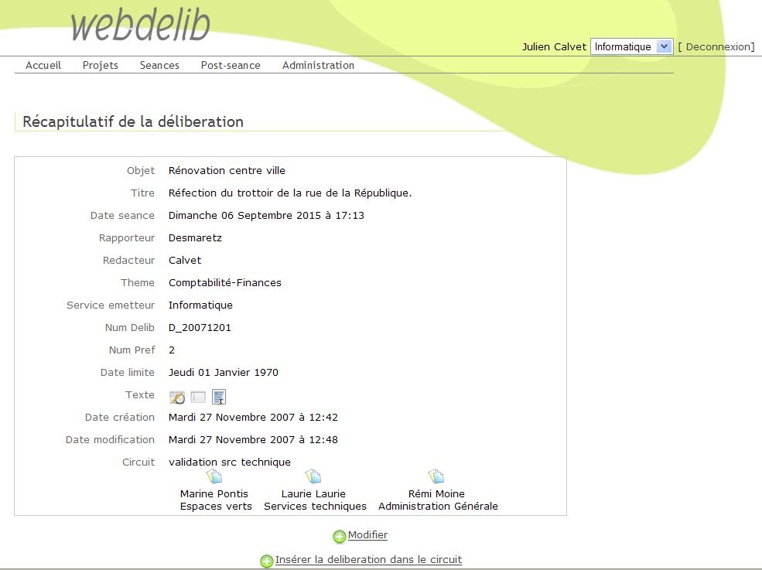
Récapitulatif du projet de délibération
A cette étape, on peut encore apporter des modifications au projet en cliquant sur le bouton Modifier. Puis on achève la saisie du projet en cliquant sur le bouton Insérer la délibération dans le circuit.

Mes projets
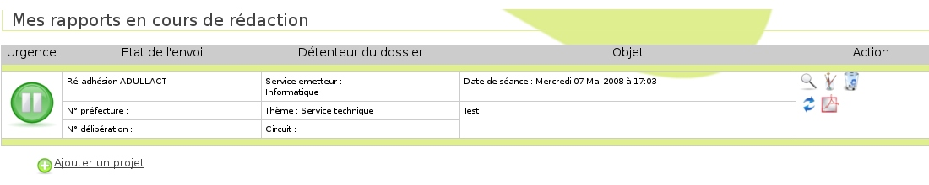
Liste des projets de délibération en cours de rédaction
Cette liste affiche les projets de délibération qui sont en cours de rédaction. Un projet est dit en cours de rédaction, jusqu'à ce qu'il soit inséré dans un circuit de validation.
Les actions suivantes sont accessibles pour chaque projet de délibération :
- Voir : affiche le projet de délibération dans une page.
- Modifier : affiche le formulaire de saisie des projets de délibération décrit dans le chapitre Nouveau projet et permet la modification du projet.
- Supprimer : suppression du projet de délibération.
- Attribuer un circuit : permet de choisir le circuit de validation pour le projet de délibération.
- PDF : génère un fichier PDF.

Non attribués
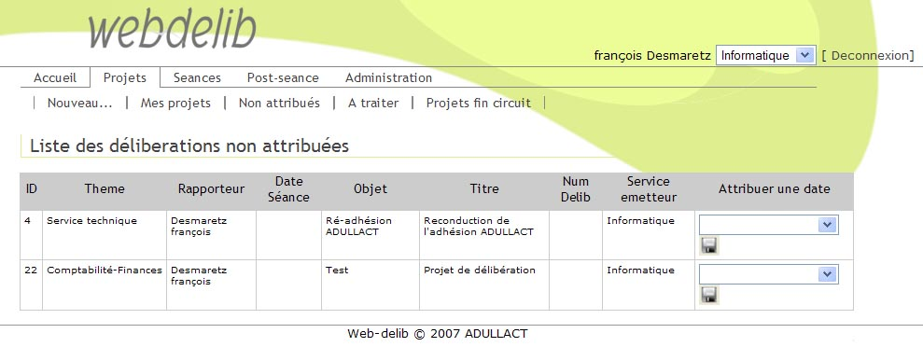
Liste des projets de délibération non attribués
Cette page affiche la liste des projets en cours de rédaction pour lesquels aucune date de séance n'a été fixée. La dernière colonne permet de choisir une date de séance et de la valider en cliquant sur le bouton .

A traiter
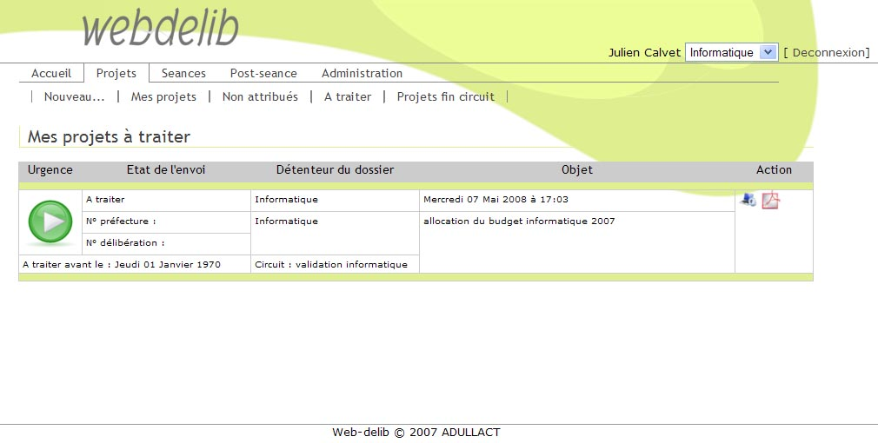
Liste des projets de délibération à traiter
Cette page affiche la liste des projets de délibération que l'utilisateur doit valider ou refuser. Pour cela un clic sur le bouton dans la colonne action affiche la page suivante :
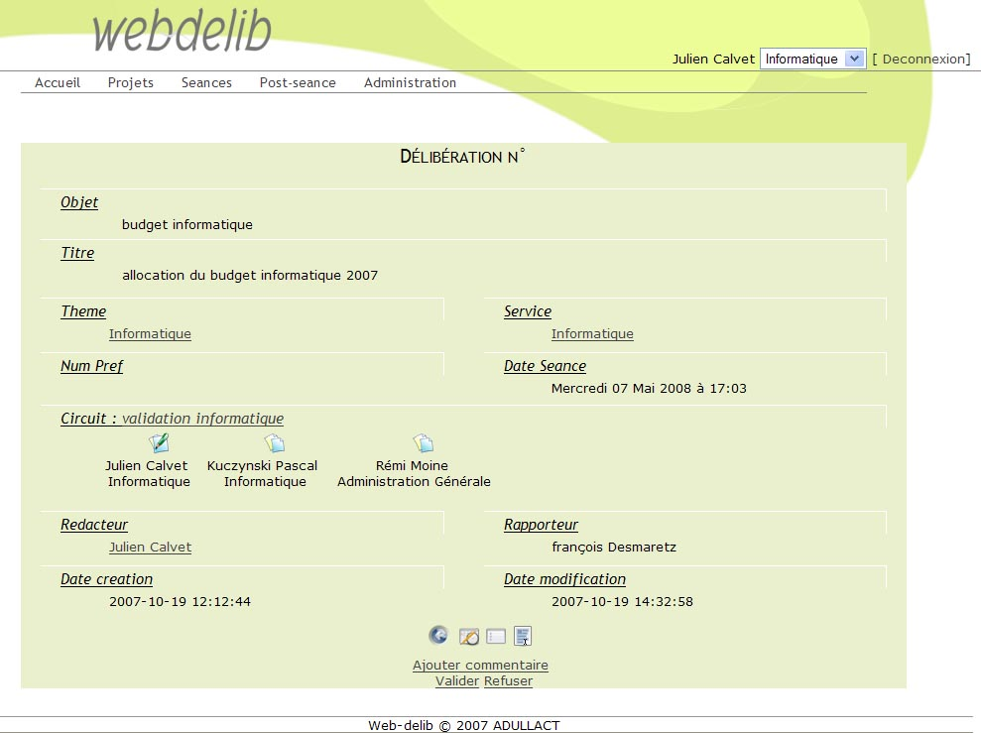
Validation des projets de délibération
On retrouve sur cette page toutes les informations du projet de délibération. On peut également afficher les textes du projet , de synthèse et de délibération en cliquant sur les boutons , , et . L'utilisateur a alors le choix de Valider ou de Refuser le projet de délibération.

Projets fin circuit
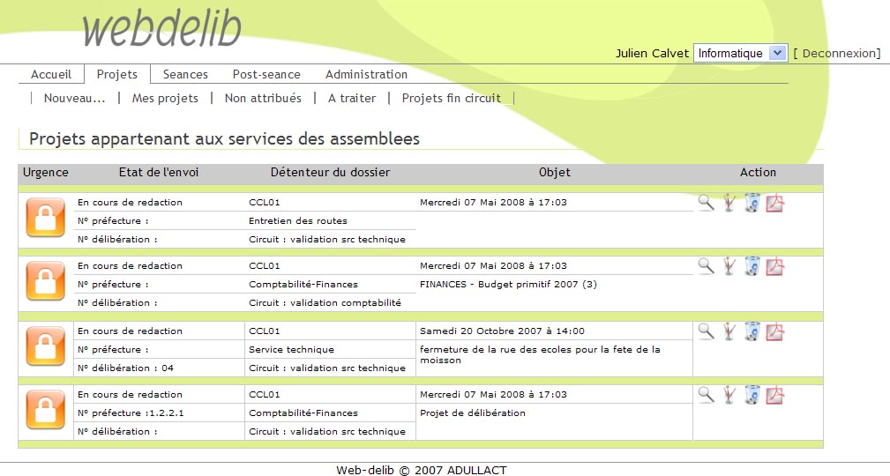
Liste des projets validés
Cette liste affiche les projets qui ont étés complètement validés c'est à dire que tous les utilisateurs du circuit de validation, ont validé ces projets. La dernière colonne action permet de :
- Voir : affiche le projet de délibération dans une page.
- Modifier : affiche le formulaire de saisie des projets de délibération décrit dans le chapitre Nouveau projet et permet la modification du projet.
- Supprimer : suppression du projet de délibération.
- PDF : génère un fichier PDF.

Séances
Les séances de délibération sont gérées dans cette partie de l'application. L'utilisateur va pouvoir saisir les séances à venir, gérer la liste des présents et produire les différents documents.

Nouvelle séance
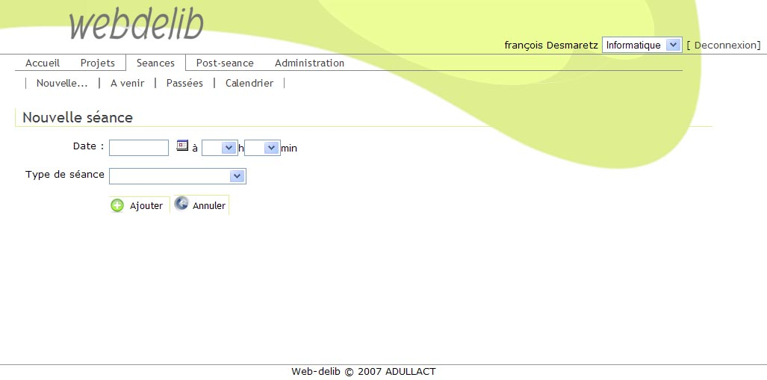
Formulaire de saisie des nouvelles séances
L'utilisateur saisit la date et l'heure de la séance. Il peut afficher un calendrier à l'aide du bouton . Puis il sélectionne le type de séance dans une liste. La liste des types de séance est gérée dans la section Types de séance.

A venir
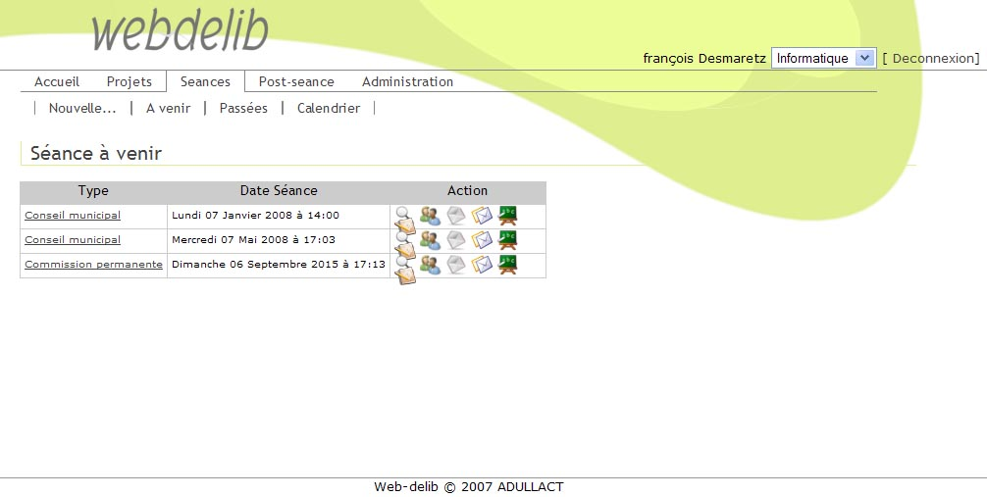
Liste des séances à venir
Cette page affiche la liste des séances à venir. La colonne action permet d' effectuer les actions suivantes :
- Voir l'ordre des projets : affiche la liste des projets de délibération pour cette séance comme le montre la copie d'écran ci-dessous. Les boutons et de la dernière colonne permettent de changer l'ordre des projets dans l'ordre du jour.
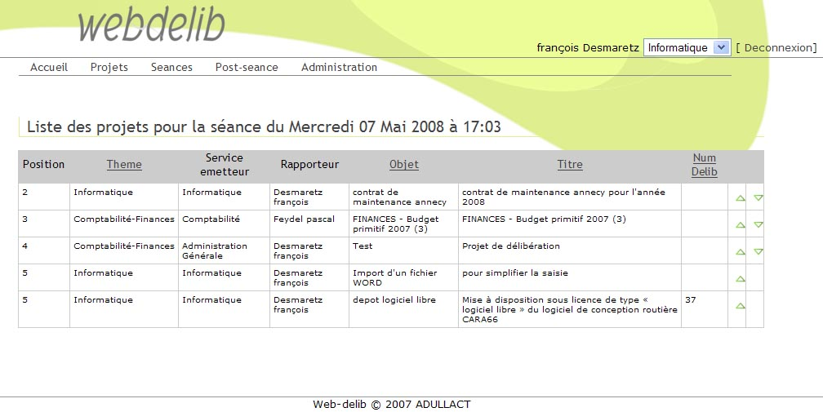
Liste des projets de délibération par séance
- Ajouter liste utilisateur : permet de créer la liste de présence pour la séance. On sélectionne dans une liste, les utilisateurs qui seront convoqués à la séance. Pour sélectionner plusieurs utilisateurs, il faut maintenir la touche 'Ctrl' du clavier enfoncée et cliquer sur les autres utilisateurs dans la liste.
- Générer la liste des convocations : génère les lettres de convocations qui seront envoyées aux personnes qui seront présentes à la séance. Web-Delib créé un document au format pdf qui peut soit être imprimé ou envoyé par mail. Le modèle de la lettre de convocation peut être modifié dans la section Génération.
- Générer la liste des convocations anonyme :
- Générer les ordres du jours : génère l'ordre du jour de la séance. C'est un document pdf qui peut être imprimé ou envoyé aux personnes qui seront présentes à la séance. Ce document est constitué de la liste des projets de délibération pour lesquels sont affichés le thème, le nom du rapporteur, le service émetteur, le titre et la synthèse de la délibération.
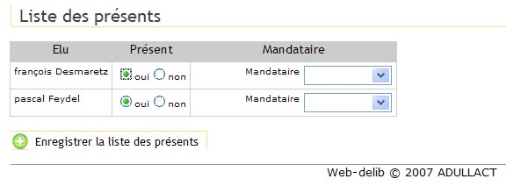
- Lister les présents : permet de saisir les personnes qui sont présentes lors de la séance. En cas d'absence, peut indiquer le nom d'un mandataire qui remplace la personne absente.

Passées
La liste des séances passées s'affiche dans la page ci-dessous. Pour chaque séance, on peut saisir le vote ainsi que le texte des débats de chaque projet.
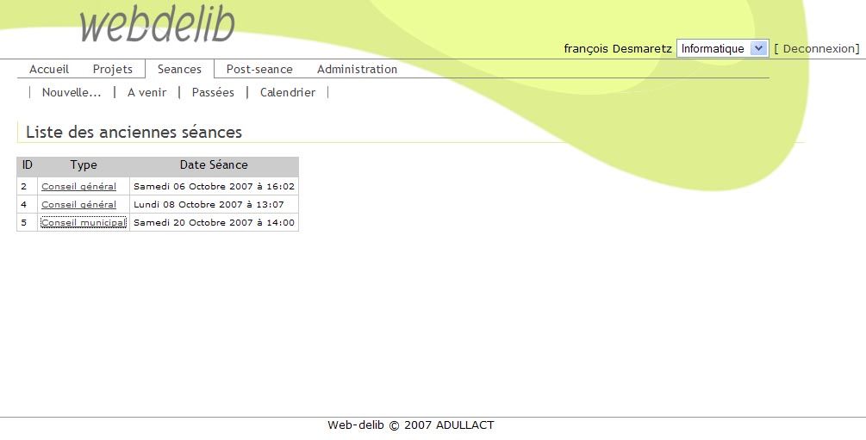
Liste des séances qui ont déjà eu lieu.
En cliquant sur une des séance dans la colonne type, on accède à l'écran ci dessous, qui récapitule la liste des projets de la séance et permet de faire la saisie des votes et des textes du débat.
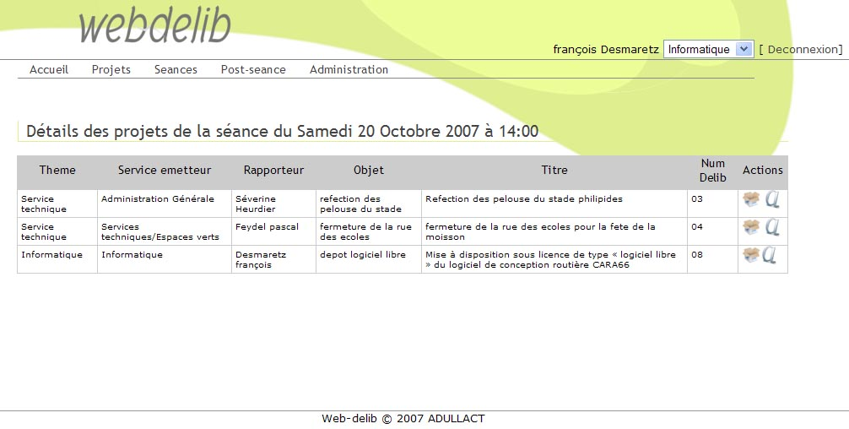
Détail des projets d'une séance passée
Les boutons de la colonne action permettent :
- Voter les projets : permet de saisir les votes du projet. L'utilisateur choisit parmi 'oui', 'non', 'abstention' et 'pas de participation' et peut également ajouter un commentaire à son vote.
- Saisir les débats : permet de faire la saisie des débats a propos du projet lors de la séance.

Calendrier
Affiche un calendrier des séances pour l'année en cours et les jours des séances sont affichés en couleur.

Post-séance
Cette section de l'application permet de faire le traitement des séances qui se sont déroulées.

Éditions
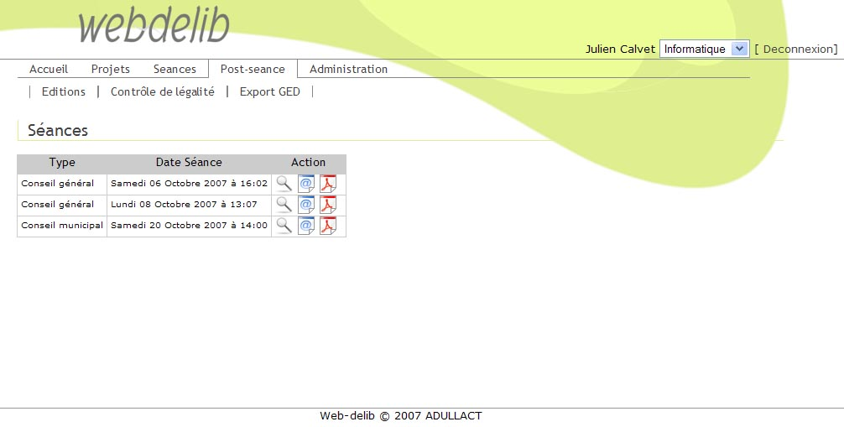
Liste des séances qui se sont déroulées
Cette page affiche la liste des séances qui ont déjà eu lieu. Les boutons de la dernière colonne permettent de faire les actions suivantes :
- Voir les délibérations : affiche la liste des délibérations pour la séance comme ci-dessous.
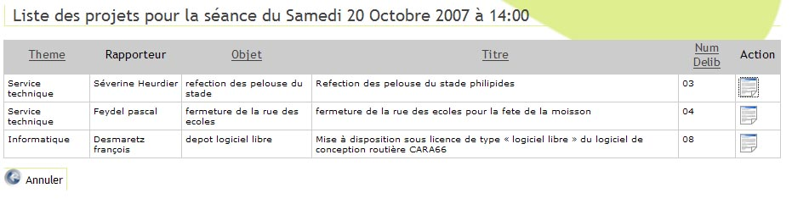
Liste des délibérations pour une séance
Le bouton action Générer délibération, génère un document pdf qui affiche la date de la séance, le n° de délibération, l'objet, le nom du rapporteur, le texte de la délibération, le texte du débat, ainsi que les résultats du vote.
- Générer PV sommaire : génère un document pdf sur lequel sont affichés les coordonnées de la collectivité, la date de la séance, la liste des présents et des mandataires, le nom du secrétaire et la liste des délibérations. Pour chaque délibération sont affichés le thème, le titre de la délibération ainsi que le résultat des votes.
- Générer PV complet : génère un document pdf sur lequel sont affichés les coordonnées de la collectivité, la date de la séance, la liste des présents et des mandataires, le nom du secrétaire et la liste des délibérations. Pour chaque délibération sont affichés le thème, le titre de la délibération, le texte du débat ainsi que le résultat des votes.

Contrôle de légalité
Cette fonction de Web-Delib, permet de transmettre à l'autorité de contrôle les délibérations via la plate-forme S2LOW-ADULLACT.
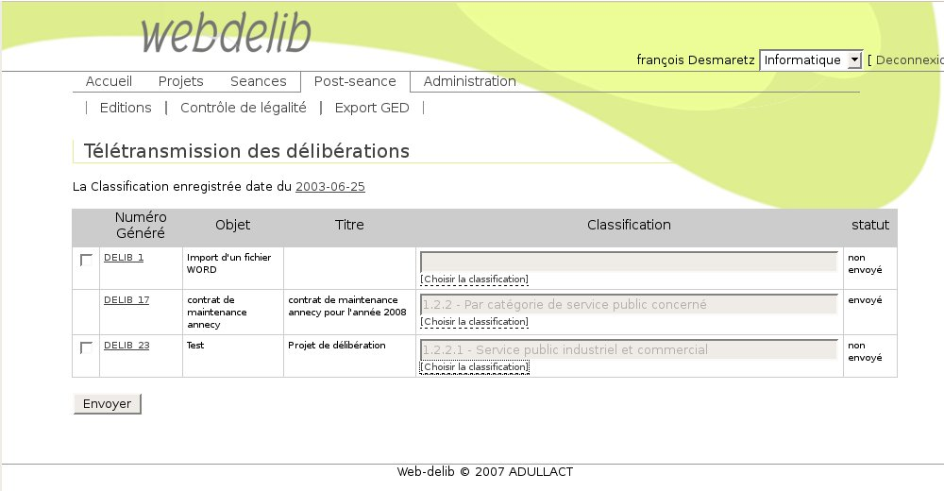
Télé-transmission des délibérations
La liste affiche les délibération adoptées lors du vote. L'utilisateur peut encore choisir ou modifier la classification des délibérations.
L'utilisateur sélectionne les délibérations qui doivent être transmises à l'aide des cases à cocher dans la première colonne. Puis il clique sur le bouton pour transmettre la les délibérations sélectionnées vers l'application S2LOW-ADDULACT. L'écran suivant nous montre les délibérations transmises dans S2LOW.
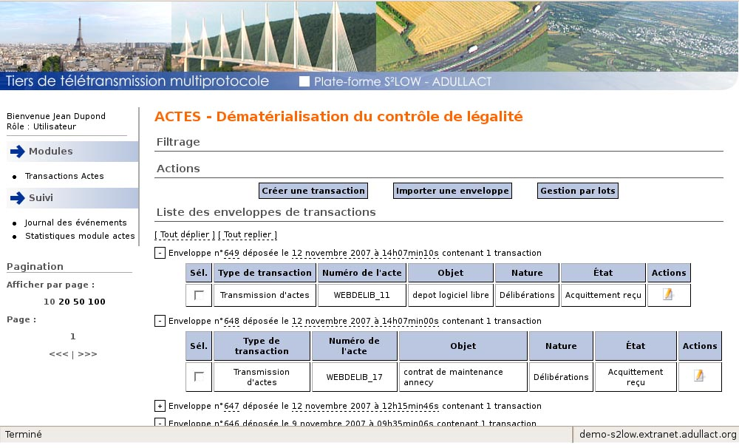
Les délibérations transmise à S2LOW-ADULLACT

Export GED
En construction

Administration
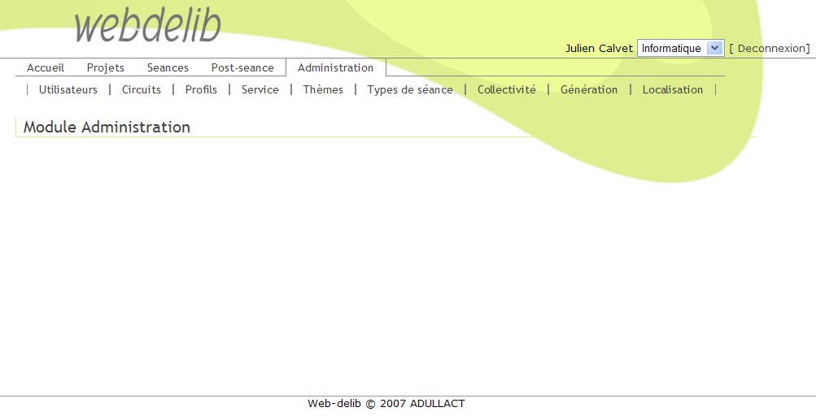
Menu Administration
Les fonctions regroupées dans la section 'Administration' permettent de paramétrer l'application. Pour pouvoir accéder à ces fonctions, l'utilisateur doit avoir le profil 'Administrateur'.

Utilisateurs
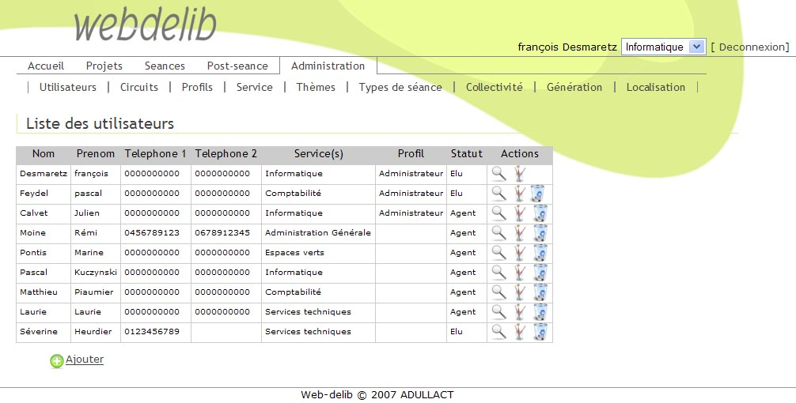
Liste des utilisateurs
Cette page affiche la liste des utilisateurs de Web-Delib. On retrouve en colonne le nom, le prénom, le numéro de téléphone fixe, le numéro de téléphone mobile, le profil et le statut des utilisateurs de Web-Delib. La dernière colonne 'Action' permet d'effectuer les actions suivantes :
- voir : affiche toutes les informations de l'utilisateur
- modifier : affiche un formulaire qui permet de modifier les données de l'utilisateur (voir Ajout d'un nouvel utilisateur pour la description du formulaire).
- supprimer : supprime l'utilisateur après avoir demander confirmation.
Le bouton ajouter, situé sous la liste, permet d'afficher le formulaire de saisie d'un nouvel utilisateur (cf paragraphe suivant)
Note : le premier utilisateur de la liste ne peux pas être supprimer. Il s'agit d'une sécurité qui évite la suppression de tous les utilisateurs.

Ajout d'un nouvel utilisateur
Accès : menu Administration/Utilisateurs, bouton 'Ajouter' sous la liste.
Écran :
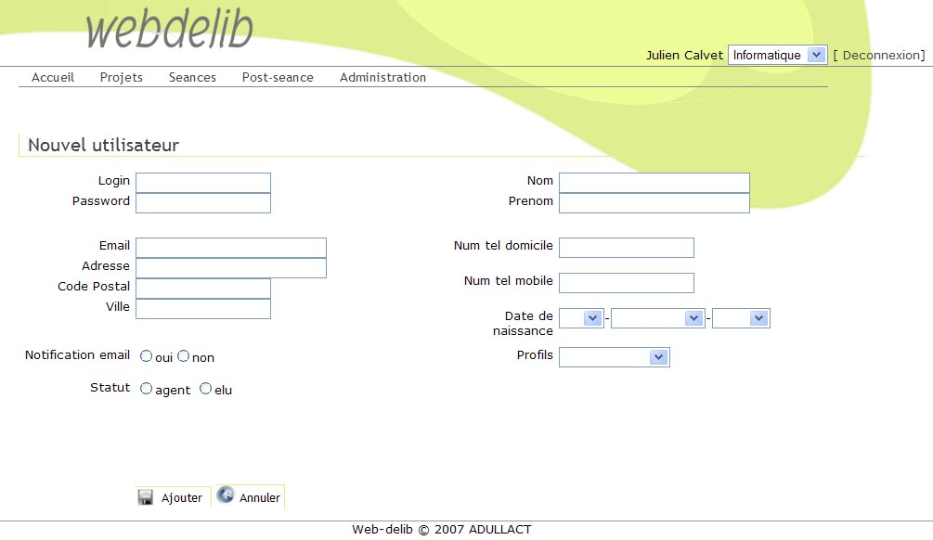
Formulaire de saisie d'un nouvel utilisateur
Fonction
Ce formulaire est utilisé pour faire la saisie d'un nouvel utilisateur.
Détail
- Login : identifiant utilisé pour l'authentification.
- Password : mot de passe utilisé pour l'authentification.
- Nom : nom de l'utilisateur
- Prénom : prénom de l'utilisateur
- Email : adresse de la messagerie électronique
- Adresse, Code postal, Ville : adresse à laquelle l'utilisateur peut recevoir du courrier (lettres de convocation aux séances, ...)
- Num tel domicile : numéro de téléphone du domicile ou fixe
- Num tel mobile : numéro de téléphone mobile
- Date de naissance : date de naissance
- Profils : indique de profil de l'utilisateur (voir le chapitre Profils des utilisateurs et gestion des droits)
- Notification email : indique si l'utilisateur va recevoir des mails d'information. L'application envoie des mail à certains utilisateurs selon les événements suivants :
  - aux utilisateurs qui font partie du circuit de validation d'un projet quand celui-ci est injecté dans le dit circuit (voir Projets/Nouveau projet).
  - aux utilisateurs dont c'est le tour est venu de valider des projets.
  - aux auteurs de projets de délibération qui viennent de se faire rejeter.
  - aux utilisateurs qui sont sur la liste de présence d'une séance lors de la génération des convocations (voir Séances/A venir).
- Statut : indique si l'utilisateur est un élu ou un agent
- Service(s) : deux cas se présentent en fonction du statut de l'utilisateur :
  - l'utilisateur est un élu : indique à quel service il est rattaché. On sélectionne le service dans la liste déroulante qui s'affiche.
  - l'utilisateur est un agent : indique le ou les services de l'agent. On sélectionne le ou les services dans la liste qui s'affiche. Pour sélectionner plusieurs services, il faut maintenir la touche 'Ctrl' du clavier enfoncée et cliquer sur les services dans la liste.
Boutons 'action'
- Ajouter : enregistre les informations de l'utilisateur et retourne à la liste des utilisateurs.
- Annuler : annule les saisies courantes et retourne à la liste des utilisateurs.

Circuits
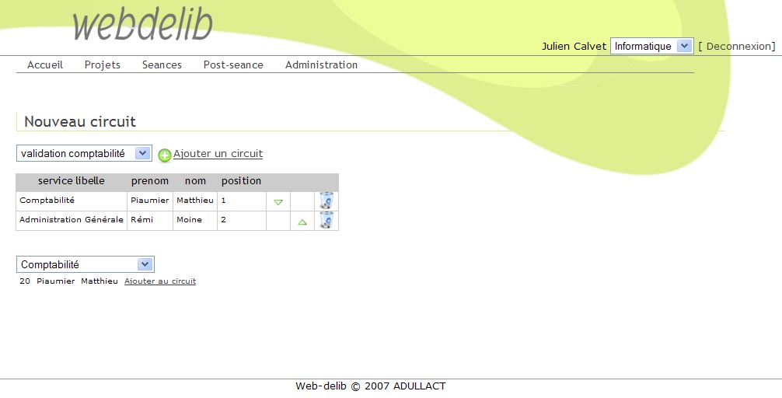
Page de gestion des circuits de validation
Cette page permet d'accéder et de modifier les circuits de validation. Les circuits de validation définissent la liste et l'ordre des utilisateurs de Web-Delib qui vont valider ou rejeter les projets de délibération. Chaque projet de délibération se rattache à un circuit de validation.
En premier, il faut sélectionner dans la liste du haut le circuit de validation que l'on veut éditer. La liste des utilisateurs du circuit s'affiche dans le tableau en dessous avec les informations suivantes:
- service libelle : libellé du service de l'utilisateur
- prenom et nom : prénom et nom de l'utilisateur
- position : ordre dans le circuit de validation
- bouton action : remonte l'utilisateur d'une place dans le circuit de validation
- bouton action : descend l'utilisateur d'une place dans le circuit de validation
- bouton action : supprime l'utilisateur
Puis si on veut ajouter des utilisateurs au circuit, il faut sélectionner un service dans la liste du bas puis cliquer sur le lien Ajouter au circuit de l'utilisateur correspondant.
Le bouton action Ajouter un circuit permet de saisir un libellé pour un nouveau circuit de validation. On valide la saisie du libellé par un clic sur Ajouter, puis on sélectionne ce nouveau circuit dans la liste du haut et on ajoute les utilisateurs du circuit.

Profils
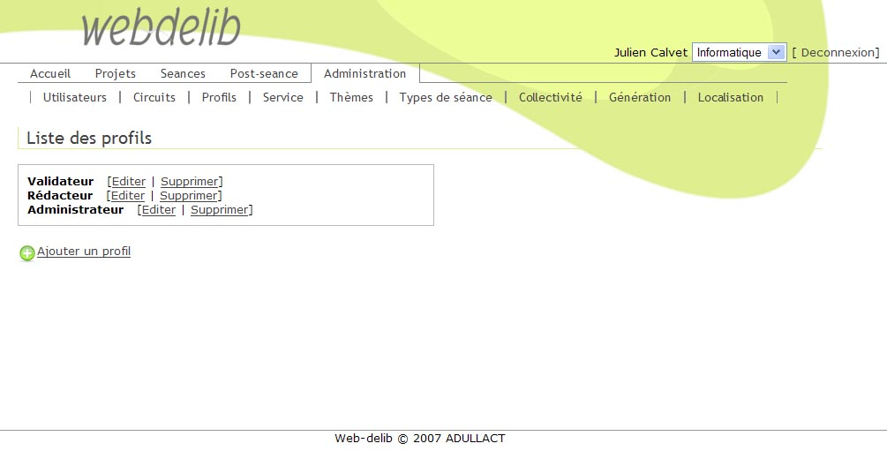
Liste des profils
Cette page affiche la liste des profils. Les profils sont ordonnés de façon hiérarchiques c'est à dire qu'un profil peut appartenir à un autre profil.
Le lien Editer permet de modifier le libellé du profil et le lien Supprimer permet de supprimer un profil. Seules les profils qui n'ont pas de 'fils' peuvent être supprimés.
Le bouton ajouter un profil, situé sous la liste, permet d'afficher le formulaire de saisie d'un nouveau profil.

Services
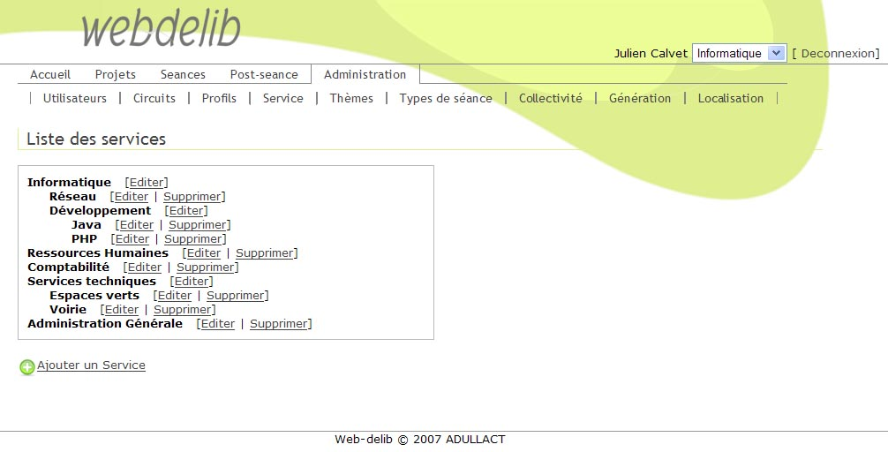
Liste des services
Cette page affiche la liste des services. Les services sont ordonnés de façon hiérarchiques c'est à dire qu'un service peut appartenir à un autre service.
Le lien Editer permet de modifier le libellé du service et le lien Supprimer permet de supprimer un service. Seuls les services qui n'ont pas de 'fils' peuvent être supprimés.
Le bouton ajouter un service, situé sous la liste, permet d'afficher le formulaire de saisie d'un nouveau service.

Thèmes

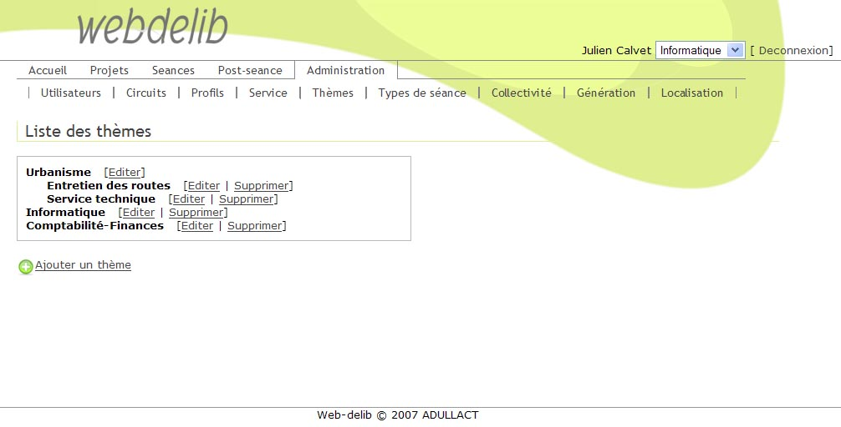
Liste des thèmes
Cette page affiche la liste des thèmes. Ces thèmes sont utilisés lors de l'élaboration d'un projet de délibération. Les thèmes sont ordonnés de façon hiérarchique c'est à dire qu'un thème peut appartenir à un autre thème.
Le lien Editer permet de modifier le libellé du thème et le lien Supprimer permet de supprimer un thème. Seules les thèmes qui n'ont pas de 'fils' peuvent être supprimés.
Le bouton ajouter un thème, situé sous la liste, permet d'afficher le formulaire de saisie d'un nouveau thème.

Types de séance
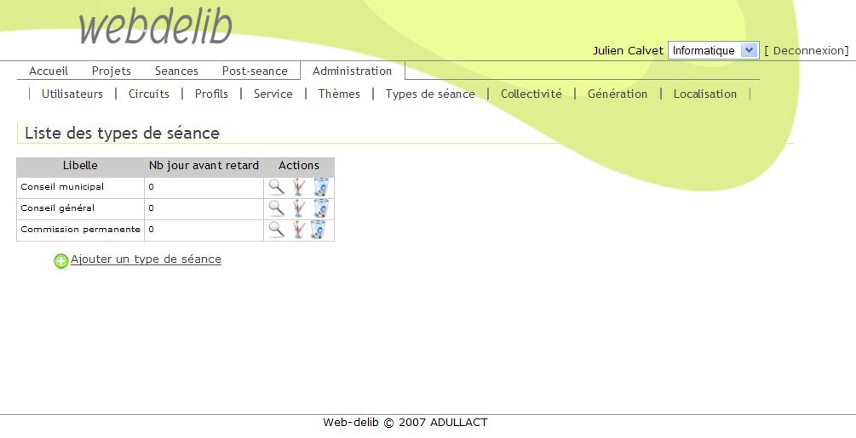
Liste des types de séance
Cette page affiche la liste des types de séance. On retrouve en colonne le libellé du type, le nombre de jour avant retard. La dernière colonne 'Actions' permet d'effectuer les actions suivantes :
- voir : affiche toutes les informations du type de séance.
- modifier : affiche un formulaire qui permet de modifier les données du type de séance.
- supprimer : supprime le type de séance après avoir demander confirmation.
Le bouton ajouter un type de séance, situé sous la liste, permet d'afficher le formulaire de saisie d'un nouveau type de séance.

Collectivité
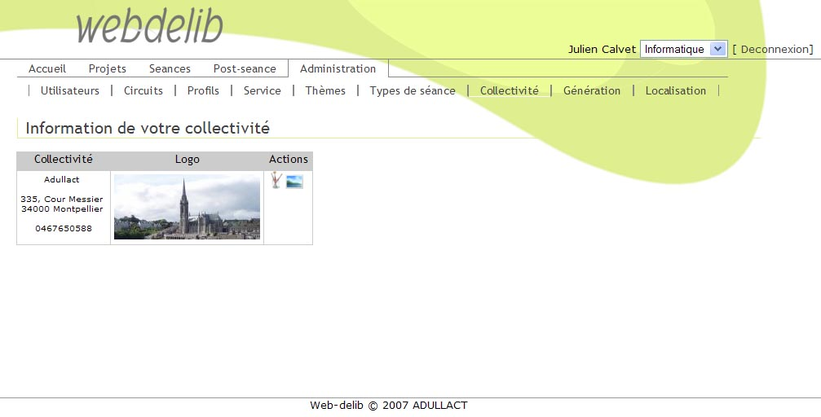
Affichage des informations sur la collectivité
Cette page affiche le nom et l'adresse de la collectivité ainsi que son logo. Ces informations peuvent être utilisées dans les courriers générés par Web-Delib (voir le chapitre Génération).
Le bouton modifier, affiche un formulaire qui permet de modifier le nom, l'adresse et le numéro de téléphone de la collectivité. Un clic sur le bouton Modifier, valide la saisie. Un clic sur le bouton Annuler annule la saisie.
Le bouton Insérer Logo, permet de sélectionner le logo de la collectivité.

Génération
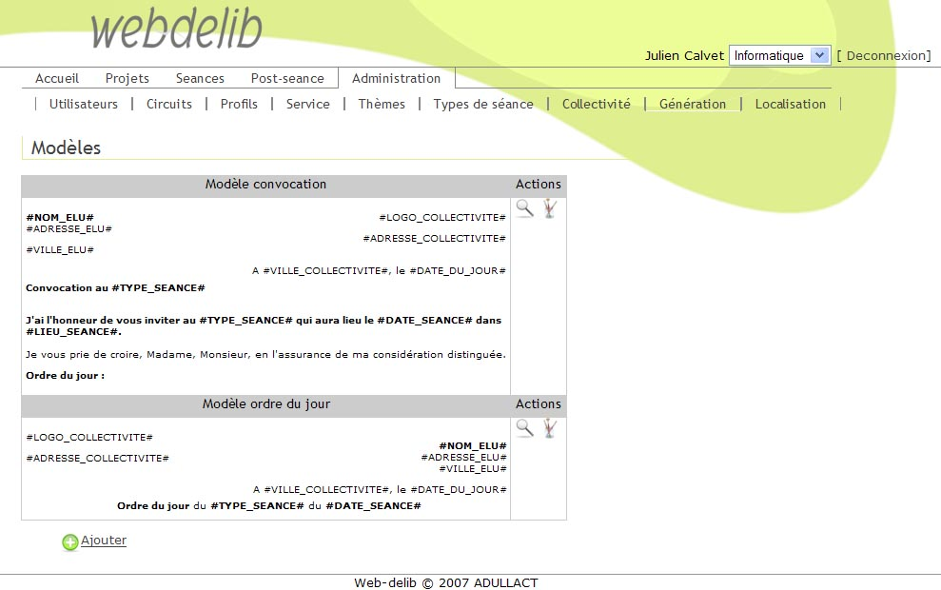
Liste des modèles de documents
Cette page affiche la liste des modèles de courriers qui sont produits pour la préparation des séances. Un éditeur de texte incorporé très complet, permet d'éditer et de modifier les modèles. On peut également ajouter des variables de l'application en utilisant un codage spécifique dans le modèle.
La liste affiche dans la première colonne un aperçu des modèles. La colonne 'Actions' permet d'effectuer les actions suivantes :
- voir : affiche le modèle de document dans une page.
- modifier : affiche un formulaire qui permet de modifier le modèle du document.
Le bouton ajouter, situé sous la liste, permet d'afficher le formulaire de saisie d'un nouveau modèle de document.
L' éditeur de texte intégré
L' éditeur de texte intégré, ci-dessous, permet d'éditer et de formater le modèle de document grâce à une barre d'outils. On peut également passer en mode pleine page pour plus de confort.

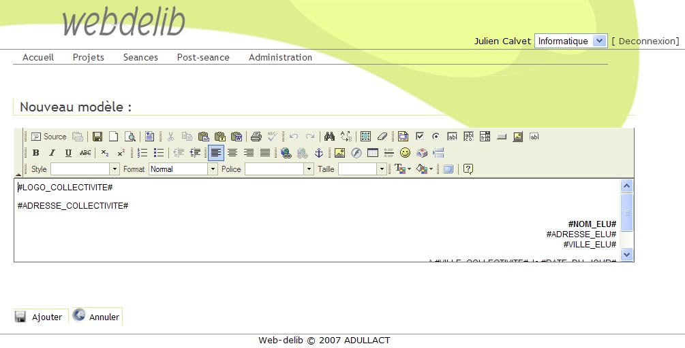
Édition des modèles de document à l'aide de l'éditeur intégré.
Barre d'outils de l'éditeur
Variables de l'application
Mode plein écran
Utilisation des variables de l'application
On peut utiliser des variables de l'application, comme par exemple les adresses des élus, les dates de délibérations dans les modèles de document. Pour cela on utilise le caractère '#' comme balises qui encadre le nom de la variable. Par exemple, on utilise le code '#LOGO_COLLECTIVITE# pour afficher le logo de la collectivité lors de la génération des courriers.
Les variables de l'application sont les suivantes :
- #LOGO_COLLECTIVITE# : logo de la collectivité.
- #ADRESSE_COLLECTIVITE# : nom de la collectivité, puis sur les lignes suivantes, l'adresse, le code postal et le nom de la ville de la collectivité.
- #VILLE_COLLECTIVITE# : nom de la ville de la collectivité.
- #NOM_ELU# : prénom et nom des utilisateurs qui figurent sur la liste de présence de la séance.
- #ADRESSE_ELU# : adresse des utilisateurs qui figurent sur la liste de présence de la séance.
- #VILLE_ELU# : code postal, ville des utilisateurs qui figurent sur la liste de présence de la séance.
- #DATE_DU_JOUR# : date du jour sous la forme : 'nom du jour' 'numéro du jour' 'nom du mois' 'année'.
- #TYPE_SEANCE# : libelle du type de séance.
- #DATE_SEANCE# : date de la séance.

Localisation
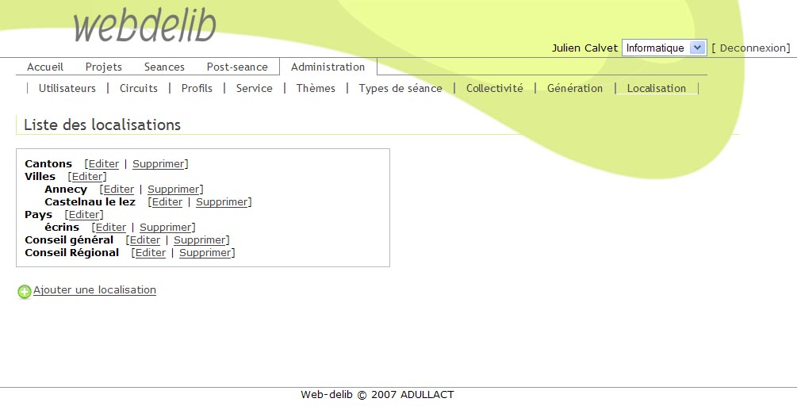
Liste des localisations
Cette page affiche la liste des localisations. Ces localisations sont utilisées lors de l'élaboration d'un projet de délibération. Les localisations sont ordonnées de façon hiérarchique c'est à dire qu'une localisation peut appartenir à une autre localisation.
Le lien Editer permet de modifier le libellé de la localisation et le lien Supprimer permet de supprimer une localisation. Seules les localisations qui n'ont pas de 'fille' peuvent être supprimées.
Le bouton ajouter une localisation, situé sous la liste, permet d'afficher le formulaire de saisie d'une nouvelle localisation.

